校园一卡通使用说明

一、校园卡密码
校园卡密码分为查询密码和支付密码，初始密码均为身份证号后6位。如身份证号最后一位为“X”则置换为0。
查询密码主要用于自助查询、自助挂失卡片、登陆圈存机、门户网站使用，支付密码主要用于自动圈存（充值）确认交易金额时使用。两组密码可通过自动圈存机进行修改。
二、校园卡充值流程
校园卡充值可分为自动圈存充值和现金充值两种方式
1.自动圈存充值：
使用自动圈存机进行充值。（校内现暂设三台自动圈存机，分别位于润泽食堂一楼原餐卡充值处、食堂二楼楼梯口处；顺枫A区食堂一楼餐卡充值处）
充值流程：
① 点击自动圈存机“快捷充值”模块
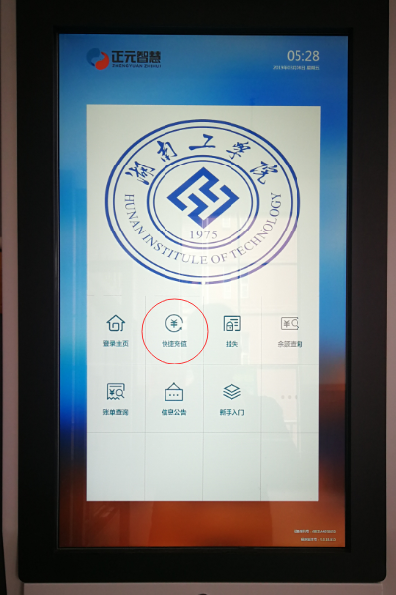
② 将校园卡放置读卡区域或输入证件号、教职工号或学号➔点击确定
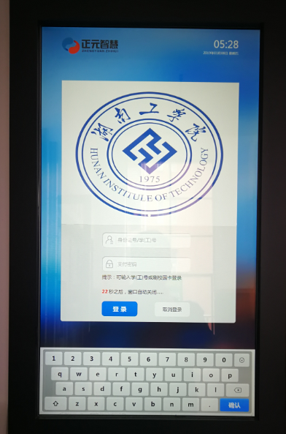

③ 点击“卡户充值“模块➔输入预设金额及支付密码➔确认充值成功
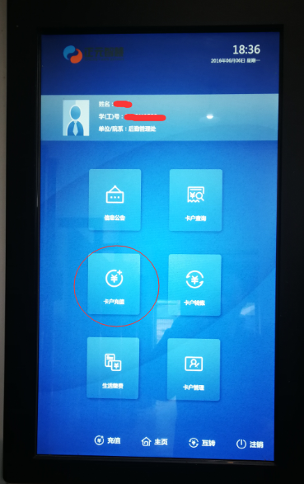

注：使用自动圈存机充值必须先绑定校园卡持有人的中国建设银行卡；在校学生默认绑定的为学生本人已在财务处登记的缴纳学费的建设银行卡。

2.现金充值：在卡务中心进行人工充值.(卡务中心设置在顺枫A区食堂一楼餐卡充值处)

三、校园卡挂失流程
校园卡充值可分为自助挂失和人工挂失两种方式
1.自助挂失
在自助服务终端上挂失（分别位于润泽食堂一楼原餐卡充值处；顺枫A区食堂一楼餐卡充值处）。
挂失流程：
① 点击自助服务终端“挂失”模块
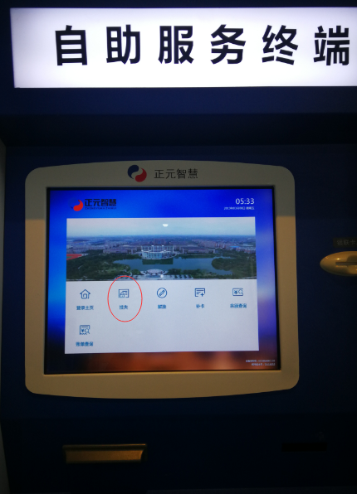

② 输入证件号、教职工号或学号
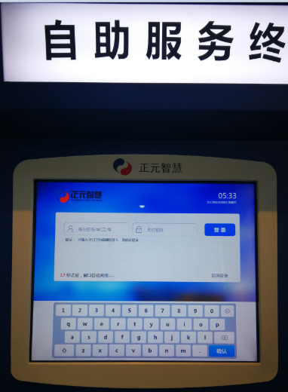
③ 输入支付密码并点击确认挂失➔挂失成功
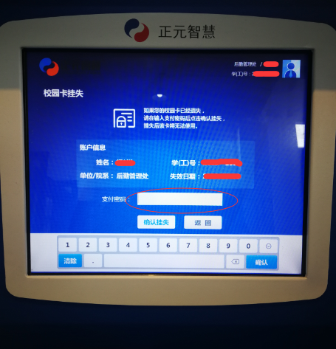

2.人工挂失：携带本人有效证件（身份证或学生证）到卡务中心办理挂失。
四、校园卡补卡流程
校园卡充值可分为自助补卡和人工补卡两种方式
1.自助补卡：在自助服务终端机进行补卡（分别位于润泽食堂一楼原餐卡充值处；顺枫A区食堂一楼餐卡充值处。补办新卡时需先进行挂失后才能补办，补办成功后原校园卡自动作废）。
补卡流程：
① 点击自助服务终端“补卡”模块
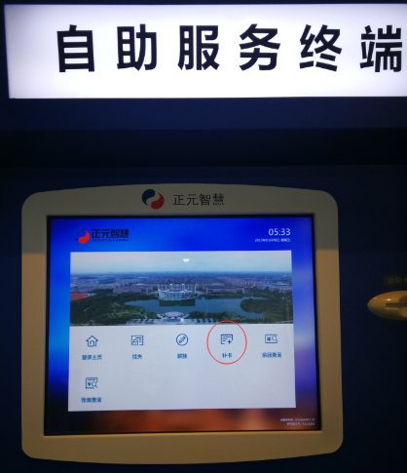

② 输入证件号、教职工号或学号及密码
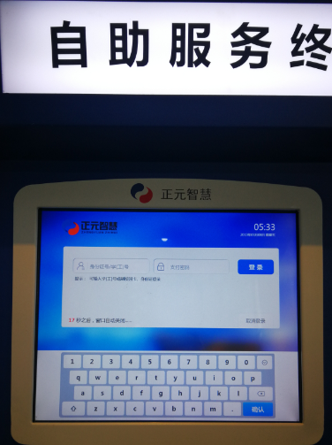
③ 将二代身份证放置读卡区域➔点击继续➔确认补卡
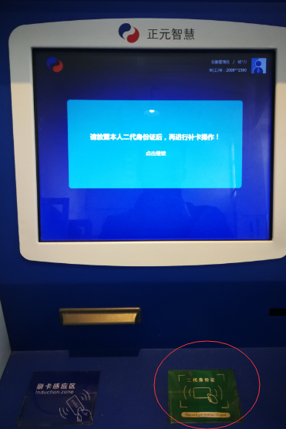
2.人工补卡：携带本人有效证件（身份证或学生证）到卡务中心办理。
四、校园卡解挂流程
若在挂失后又找到且还未补办新卡，可携带校园卡卡片到自动服务终端机或到卡务中心申请解挂。

